**Sistema de Vacunación COVID-19**

**Especificación de Caso de Uso:**

**CU01 - Identificar usuario**

Versión 1.0

**Lima, Noviembre del 2020**

**Control de Versiones**

|  |  |  |  |
| --- | --- | --- | --- |
| **Fecha** | **Versión** | **Descripción** | **Autor** |
| 29/11/2020 | 1.0 | Creación del documento. | Alberto Miranda  Anderson Leandro |
|  |  |  |  |
|  |  |  |  |
|  |  |  |  |
|  |  |  |  |
|  |  |  |  |
|  |  |  |  |

**ÍNDICE**

**Introducción** **4**

Propósito 4

Alcance 4

Definiciones, siglas y abreviaciones 4

Referencias 4

Resumen 4

**Descripción General** **4**

Diagrama de Casos de Usos 5

Descripción 5

Actores 5

Precondiciones 5

Pos Condiciones 5

Flujo Básico 5

Flujo Alternativo 6

Excepciones 6

Prototipos visuales 6

Requerimientos no funcionales 6

## 

## Introducción

### Propósito

El propósito de este documento es otorgar la información necesaria para el entendimiento del caso de uso Identificar usuario. El cual, tiene como objetivo identificar a la persona que usa la aplicación antes de que entre.

### Alcance

El caso de uso Registrar usuario se efectuará mediante una página web. Estará disponible tanto para móviles como computadoras personales.

### Definiciones, siglas y abreviaciones

* SVC19: Sistema de vacunación Covid19.
* CU: Caso de uso.
* RENIEC: Registro Nacional de Identidad y Estado Civil.
* DNI: Documento Nacional de Identidad.

### Referencias

No existen referencias

### Resumen

Después de que el usuario escriba los datos necesarios para verificar su identidad. El sistema se encargará de corroborar esos datos y permitir o evitar la entrada a la aplicación

## Descripción General

### Diagrama de Casos de Usos

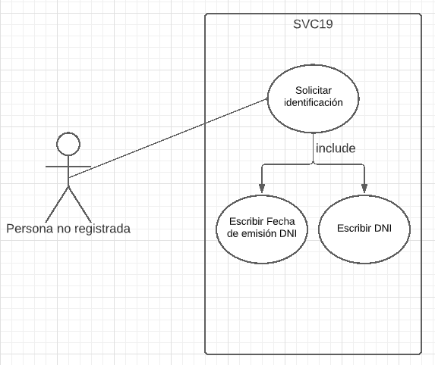

**Figura 1. Prototipo del Caso de uso: CU01 - Identificación de usuario**

### Descripción

Esta funcionalidad permitirá que una persona con DNI se identifique en la aplicación web para usar todas las funcionalidades de la misma.

### Actores

* Persona no registrada: Con este nombre se ha generalizado a cualquier persona que aún no se haya identificado dentro de la aplicación.
* SVC19: Sistema de Vacunación Covid 19

### Precondiciones

La persona está registrada en la RENIEC.

### Pos Condiciones

La persona confirma su identidad en la aplicación web.

### Flujo Básico

1. El usuario ingresa a la opción: “Registrate”
2. El Sistema muestra la pantalla: “Verificar identidad”
3. El usuario ingresa su DNI y su fecha de emisión de DNI.
4. El sistema comprueba estos datos con la base de datos.
5. El sistema redirige al usuario a la página “Inicio”

### Flujo Alternativo

1. El usuario ingresa a la opción: “Registrate”
2. El Sistema muestra la pantalla: “Verificar identidad”
3. El usuario ingresa su DNI y su fecha de emisión de DNI.
4. El sistema comprueba estos datos con la base de datos.
5. El sistema detecta datos erróneos
6. El sistema muestra la pantalla: “Error de identificación”
7. El sistema no redirige al usuario a la página “Inicio”

### Excepciones

**[EX1]: Validación de número de DNI**

* El sistema valida que el número de DNI se encuentra en el SVC19.
* Si no encuentra el número de DNI, el sistema evita que el usuario ingrese a la página de inicio.

**[EX2]: Validación de fecha de emisión de DNI**

* El sistema valida que la fecha de emisión del DNI se encuentre en el SVC19 y sea del mismo DNI validado anteriormente
* Si no encuentra la fecha de emisión, o la encuentra pero no es la misma que el DNI validado, el sistema evita que el usuario ingrese a la página de inicio

### Prototipos visuales

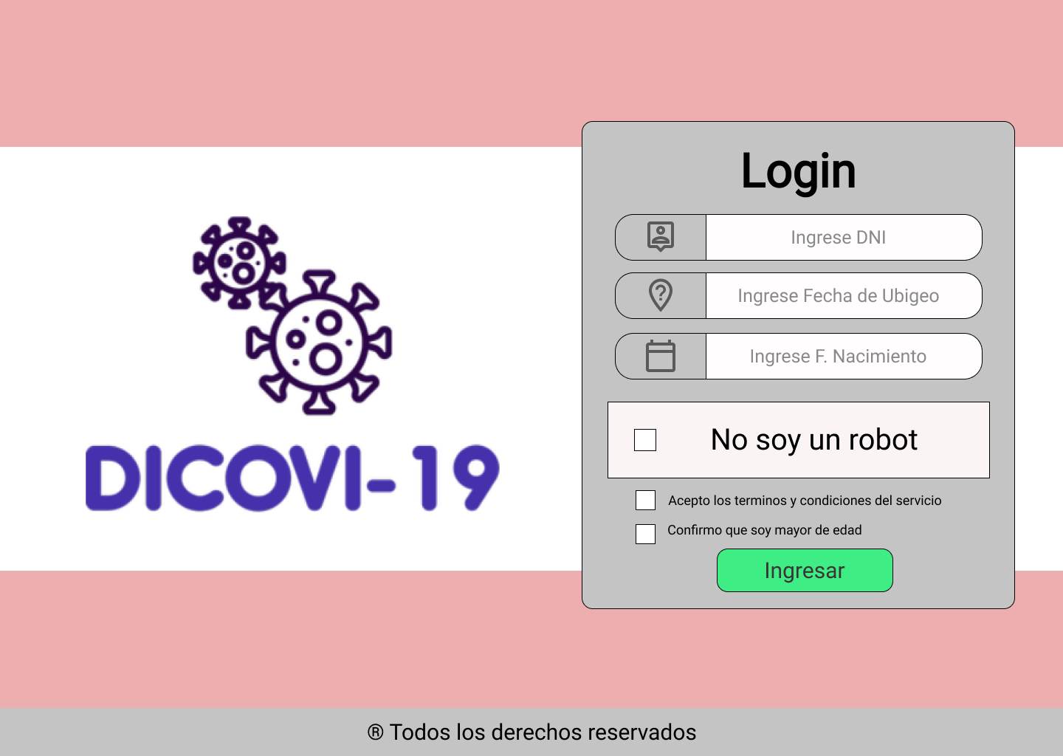

### Requerimientos no funcionales

**Seguridad**

Los envíos de información deben estar cifrados para evitar cualquier tipo de filtración de información

**Fiabilidad**

El sistema posee una interfaz de diseño intuitiva y fácil de usar.

En las pantallas se encuentra distribuida toda la información necesaria para la

**Disponibilidad**

El sistema está activo los 7 días de la semana y las 24 horas del día.

Si el sistema se cae por un ataque de DDOS o por un error en el sistema, este se levantará en un plazo máximo de 4 horas.

**Portabilidad**

El caso de uso debe ser encontrada y se puede acceder a ella a través de una computadora o un dispositivo móvil.